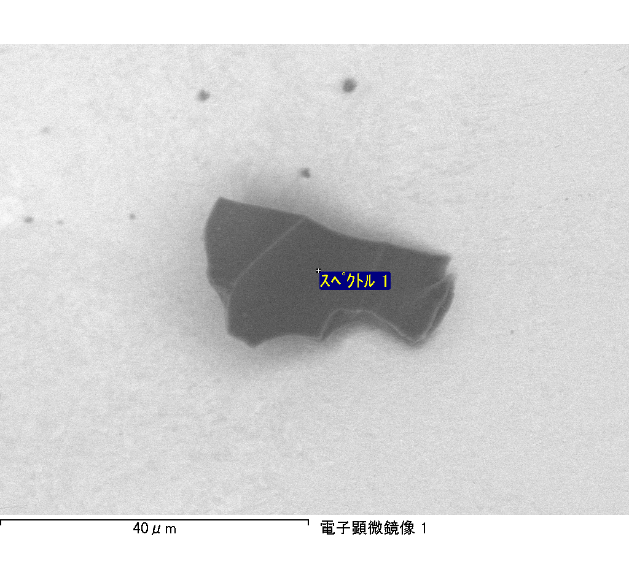
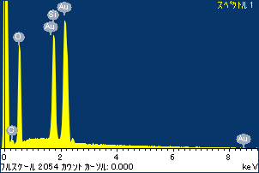
ﾌﾟﾛｼﾞｪｸﾄ : ﾌﾟﾛｼﾞｪｸﾄ 1
ｵｰﾅｰ : Administrator
領域 分析領域 1
ｽﾍﾟｸﾄﾙ処理 :
省略されたﾋﾟｰｸはありません

処理ｵﾌﾟｼｮﾝ : 酸素 ｽﾄｲｷｵﾒﾄﾘ (ﾉｰﾏﾗｲｽﾞ)
繰り返し回数 = 2

ｽﾀﾝﾀﾞｰﾄﾞ :
Na Albite 1999/06/01
Mg MgO 1999/06/01
Al Al2O3 1999/06/01
Si SiO2 1999/06/01
P GaP 1999/06/01
S FeS2 1999/06/01
K MAD-10 Feldspar 1999/06/01
Ca Wollastonite 1999/06/01
Cr Cr 1999/06/01
Mn Mn 1999/06/01
Fe Fe 1999/06/01
Ni Ni 1999/06/01

元素 | 質量濃度 | 原子数 | 化合物 | 化学式
 | [%] | 濃度[%] | 濃度[%]
Na K | 1.25 | 1.31 | 1.68 | Na2O
Mg K | -0.30 | -0.30 | -0.50 | MgO
Al K | -0.46 | -0.41 | -0.86 | Al2O3
Si K | -197.45 | -169.32 | -422.40 | SiO2
P K | 112.38 | 87.39 | 257.50 | P2O5
S K | 92.23 | 69.28 | 230.30 | SO3
K K | 3.58 | 2.20 | 4.31 | K2O
Ca K | -1.81 | -1.09 | -2.54 | CaO
Cr K | 11.70 | 5.42 | 17.10 | Cr2O3
Mn K | -2.72 | -1.19 | -3.51 | MnO
Fe K | 4.62 | 1.99 | 5.94 | FeO
Ni K | 10.20 | 4.18 | 12.98 | NiO
O | 66.78 | 100.53
ﾄｰﾀﾙ | 100.00

ｽﾍﾟｸﾄﾙﾗﾍﾞﾙ: ｽﾍﾟｸﾄﾙ 1

ﾗｲﾌﾞﾀｲﾑ 120.0 s

収集ｼﾞｵﾒﾄﾘ[度] :
試料傾斜角 = 0.0
方位角 = 0.0
ｴﾚﾍﾞｰｼｮﾝ = 30.0

加速電圧 = 10.00 kV

ｽﾍﾟｸﾄﾙ全ｶｳﾝﾄ数 = 178746

ｻﾝﾌﾟﾙﾃﾞｰﾀ : | ｴﾈﾙｷﾞｰ[eV] | 分解能[eV] | ｶｳﾝﾄ数
ｽﾄﾛｰﾌﾞ : | 3.8 | 51.87 | 1195918

定量最適化がおこなわれていません

